Einladung zum Presse- und Fototermin 04.05.2018

ParkenPlus in der Kieler Innenstadt
Einkaufen in der Innenstadt mit echtem Mehrwert

Das Thema Parken in der Innenstadt wird seit jeher kontrovers diskutiert. ParkenPlus agiert anders als bisherige Rückvergütungssysteme. Erstmals werden auch Tickets des ÖPNV berücksichtigt und man kann sein Ticket in beliebig vielen Geschäften geltend machen und sogar einem PLUS nach Hause fahren.

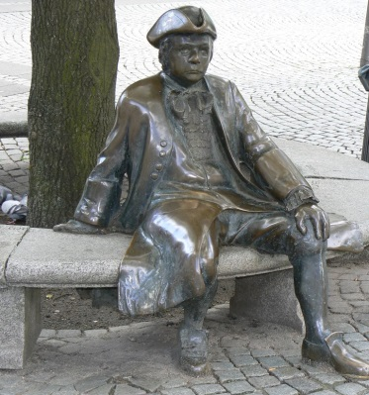
Wir laden alle Medienvertreter herzlich ein zum Fototermin, zur Hängung der neuen Flaggen in der Innenstadt und zum Hintergrundgespräch zu ParkenPlus.

Datum: Dienstag, 08. Mai 2018
Zeit: 09:00 Uhr
Ort: Asmus-Bremer-Platz
bei der Bronzefigur des Altbürgermeisters

Als Fotomotiv dient das Serviceteam in Aktion bei der Hängung der großformatigen Flaggen. Als Gesprächspartner vor Ort stehen zur Verfügung:

- Uwe König, Vorsitzender Förderkreis Kieler Altstadt e.V.
- Janine Streu, Innenstadtmanagerin Kiel-Marketing e.V.
- Johannes Hesse, Geschäftsbereichsleiter Stadt- und Citymanagement

Wir freuen uns auf Ihre Teilnahme zu früher Stunde!

Pressekontakt: Eva-Maria Zeiske, Tel.: 0431 – 679 10 26, E-mail: e.zeiske@kiel-marketing.de
Kiel-Marketing e.V., Andreas-Gayk-Str. 31, 24103 Kiel, www.kiel-marketing.de

